Organizační zabezpečení

OKRESNÍHO KOLA HRY PLAMEN

OKRESNÍHO KOLA DOROSTU V PS

ročníku 2020 - 2021

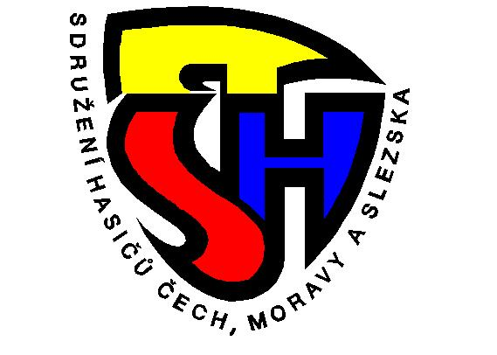

Pořadatel: OSH Břeclav ve spolupráci s odbornou radou mládeže

Termín konání: 10. 10. 2020

Místo konání: Velké Němčice, fotbalové hřiště
Velké Němčice 630

Účast:
- družstva mladých hasičů kategorie mladší + 1 vedoucí a 1 řidič
- družstva mladých hasičů kategorie starší + 1 vedoucí a 1 řidič
- družstva dorostu + 1 vedoucí a 1 řidič
- jednotlivci dorostu + vedoucí
    - 35 rozhodčích
    - 5 členů štábu
    - 10 členů technické čety
    - hosté

Časový harmonogram:

do 09:00 hod. Příjezd družstev
9:00 hod. Prezence
9:30 hod. Nástup, organizační pokyny, losování pořadí
10:00 hod. Zahájení soutěže - štafeta požárních dvojic
10:30 hod. Závod požárnické všestrannosti
14:00 hod. Ukončení soutěže

Stravování: Na náklady vysílajícího SDH. Na místě bude možnost zakoupení stravy.

Doprava: na vlastní náklady (zajistí příslušné SDH po dohodě s příslušným OÚ).

Zdravotní služba: Iva Podlahová

Podmínky soutěže:
Přihlášení družstev proběhne pomocí elektronické přihlášky pomocí odkazu https://prihlasky.dh.cz/ nejpozději do 4. 10. 2020 – zaslat na email iva.podlahova@seznam.cz. Přihláška bude zaslána elektronicky bez razítka a podpisu, proto při prezenci musí být předán originál přihlášky s razítkem a podpisem. V případě potřeby postupovat dle přiloženého návodu.

Soutěž proběhne dle platné Směrnice hry Plamen s platností od 1. 9. 2016 a Směrnice pro celoroční činnost dorostu SH ČMS, platnost od 1. 9. 2007 včetně výkladu a dodatků. Počet rozhodčích může být upraven dle místních podmínek.

- Technické podmínky k disciplíně ZPV:
  - povrch trati: tráva, polní cesta, asfaltová cesta
  - materiál dodá pořadatel

- Technické podmínky k disciplíně štafeta požárních dvojic:
  - povrch dráhy: tráva
  - vlastní nářadí: proudnice, hadice
  - zbylý materiál dodá pořadatel

- V případě přihlášení pouze jednoho družstva v kategorii dorostenci nebo dorostenky nebude disciplína z důvodů neúčelnosti prováděna. V tomto případě bude družstvo o tomto před soutěží informováno.

- Za bezpečnost veškerého použitého nářadí při soutěži odpovídá ten, kdo jej na soutěž dodal. Přihlašovatel družstva dále na přihlášce svým podpisem stvrzuje, že veškeré technické a věcné prostředky PO použité v disciplínách odpovídají Směrnici, jsou řádně přezkoušené, schválené a nejsou nijak upravené.

- Pořadatel neručí za škody na vnesených nebo odložených věcech, pokud je nepřevezme a nevyčlení místo na jejich odkládání.

- Případné protesty budou řešeny dle platných Směrnic hry Plamen. Při podání protestu bude vedoucím složena kauce ve výši 500,- Kč. V případě uznání protestu bude vrácena zpět vedoucímu a v případě zamítnutí propadne ve prospěch pořadatele.

- Na základě rozhodnutí okresní odborné rady mládeže ze dne 14. 8. 2019, se může do okresního kola hry Plamen na OSH Břeclav přihlásit kolektiv s minimálním počtem 5-ti závodníků.

- Při prezenci odevzdají vedoucí družstev:

  - v případě změn aktualizovanou přihlášku,
  - členské průkazy SH ČMS všech členů družstva
  - u kategorie dorostu občanské průkazy nebo cestovní pasy

Vedení soutěže:

- Velitel soutěže: Martin Nekvapil
- Hlavní rozhodčí: Iva Podlahová
- Náčelník štábu: Jaromír Richter
- Vedoucí technické čety: Jan Doležal
- Prezence: Kateřina Kaňová

Rozhodčí jednotlivých disciplín:

- ZPV Petr Maniš
- štafeta pož. dvojic Bohumil Kalous

V souvislosti s Covid opatřením bude Organizace soutěže podřízena aktuálním nařízením pověřených orgánů a žádáme vedoucí o jejich striktní respektování.
Žádáme všechny účastníky, aby dodržovali veškeré pokyny uvedené v tomto organizačním zabezpečení. Podrobnější informace a případné změny v časovém harmonogramu obdrží vedoucí družstev při prezenci a na následných poradách. Porušení stanovených podmínek a ostatních závazných pokynů může být důvodem k vyloučení ze soutěže. Věříme, že se všichni zasadíme o zdárný průběh soutěže.

v.r. Iva Podlahová v.r. Leona Žárská
vedoucí OORM starostka OSH Břeclav

